...., d, 1 MINISTE RIODECOMUNICACIONES. , ~
l
,• . "" "" •••••• "'""""'""' YT'CU'.CAAFOC. '°''""""''"•"''ºº"M•~••~"

Oficio DGCT-DA-SC-069-2022/UHG/cmp
Guatemala, 09 de marzo de 2022

· DIRECCIÓN GENERAL DE CORREOS Y iLÉ~RAFOS
P\J@
U.~IOA E ACCESO A LA INFORMACI N
Licenciado Carlos Fernando Duarte Orellana Unidad de Acceso a la Información Pública Dirección General de Correos y Telégrafos Presente

·~ i \ • !, /:::~, ' ~)"l '
¡
FIRMA: \ J ! {Y ,( \ HORA: ' · . . . '
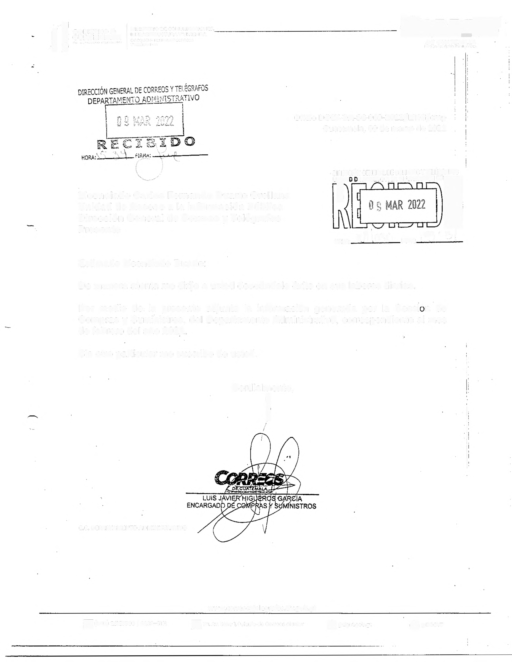

Estimado Licenciado Duarte:

De manera atenta me dirijo a usted deseándole éxito en sus labores diarias.

Por medio de, la presente adjunto la información generada por la Sección de Compras y Suministros, del Departamento Administrativo', correspondiente al mes de febrero del año 2022.

Sin otro particular me suscribo de usted. :,
i
·
¡
!
Cordialmente,
) '1
1
1
'¡1

1

e.e. DEPARTAMENTO ADMINISTRATIVO

www.correosytelegrafos.civ.gob.gt
~ (502) 23187700 / 2232-6101 g 7o. Av, Zono 1, Polocio de Corroes olo Sur fj¡@dgct.gob.gt é)@DGCYT
D1. lCCION GENERAL DE CORREOS Y TE1.. .JRAFOS SECCION DE COMPRAS
COMPRAS REALIZADAS EN EL MES DE FEBRERO DE 2022

RENGLON NOMBRE RENGLON PRESUPUESTARIO FECHA COMPRA DESCRIPCION MONTO PROVEEDOR NIT
111 Energía Eléctrica 21/02/2022 Servicio de energía eléctrica en las bod egas de fa DirecóÓíl General de 293.83 EMPRESA ELECTRICA DE 326445
Correos y Telégrafos, ubicada en zona 6 de la Oudad Capital, GUATEMALA
correspondiente al período del 13/01/2022 al 10/02/2022.
- 113 Telefonía 17/02/2022 Servido de telefonía fija (S salidas) números 22326102; 22325606; 421.19 TELECOMUNICACIONES 9929290
223274'18; 22321-164; 22894355 para el edificio central de la Dirección DE GUATEMAlÁ.
General de Correos y Telégrafos, mes de enero 2022.

113 Telefonía 17/02/2022 Servkto de tetefonia fija (3 salidas) números 22326101, 22324103, 944.22 TELECOMUNICACIONES 9929290
22518798 para et edificio central de la Dirección General de Correos y DE GUATEMALA.
Telégrafos, mes de enero de 2022.

113 | rrelefonia | 21/02/2022 | Seivlclo de telefonía fija 231B-7700 para la Dirección General de Correos y | 2,250.00 | COMUNICACIONES
 |  |  | Telégrafos, mes de enero de 2022. |  | CELULARES SOCIEDAD

113 Telefonía 21/02/2022 Servício de Internet de 75MB para el edificio central de la Dirección General 75,000.00 EMPRESA 2352567 de Correos y Telégrafos y 45 servicios de enlaces de Internet de 5MB para GUATEMALTECA DE
las agencias postales ubicadas en el interior de la República de Guatemala, TELECOMUNICACIONES
correspondiente al mes de enero de 2022.

113 Telefonía 22/02/2022 Servicio de 26 líneas de telefonía móvil para uso de personal Administrativo, 5,474.00 TELECOMUNICACIONES
Operativo y Autoridades de la Dirección General de Correos y Telégrafos, DE GUATEMALA
mes de enero de 2022.

-·
TOTAL .. l 84,383.241

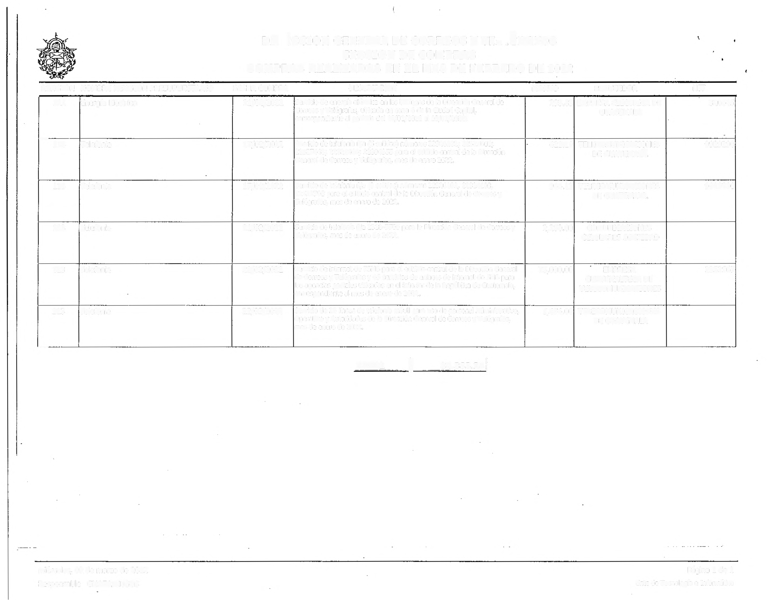miércoles, 09. de marzo de 2022
Responsable CMAZARIEGOS
Página 1 de 1
Ente de Tecnología e Informática

